.實驗報告(十) I2B54賴秉豐

實驗摘要:

設計並分析sequential circuits。

實驗過程簡述:

畫出講義給的電路圖，用JK flip-flop改寫題目電路圖。

實驗結果:

題目D flipflop:

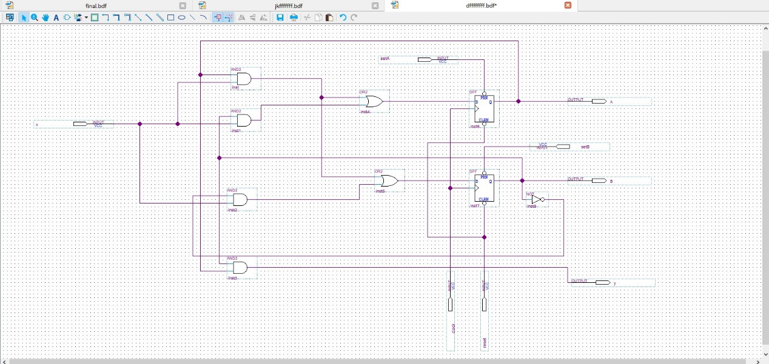

轉成JK flip flop:

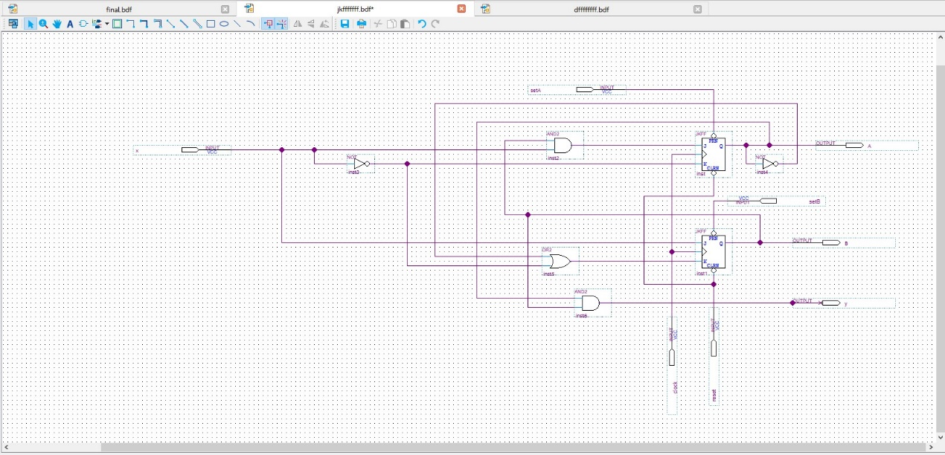

將上兩組模組化後接起來測試:

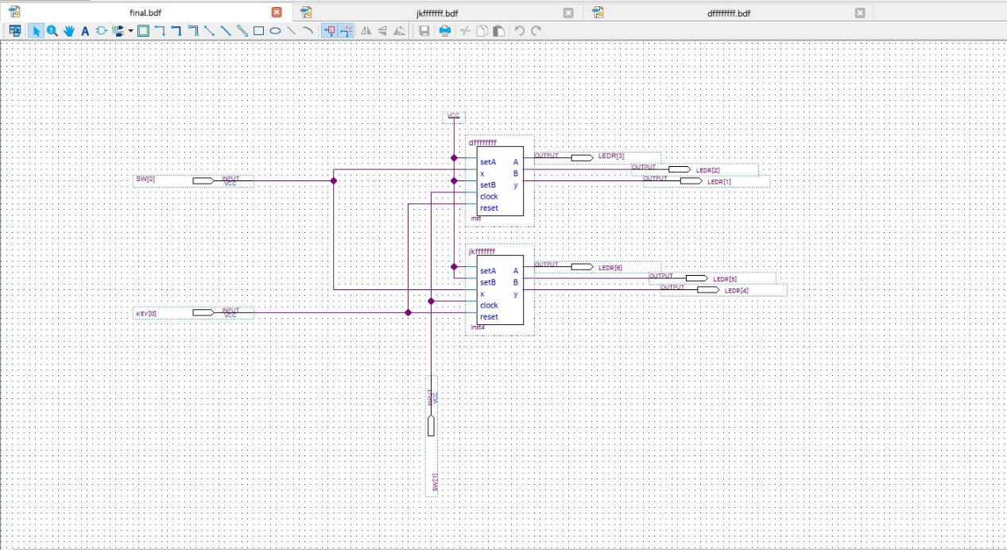

波形圖:

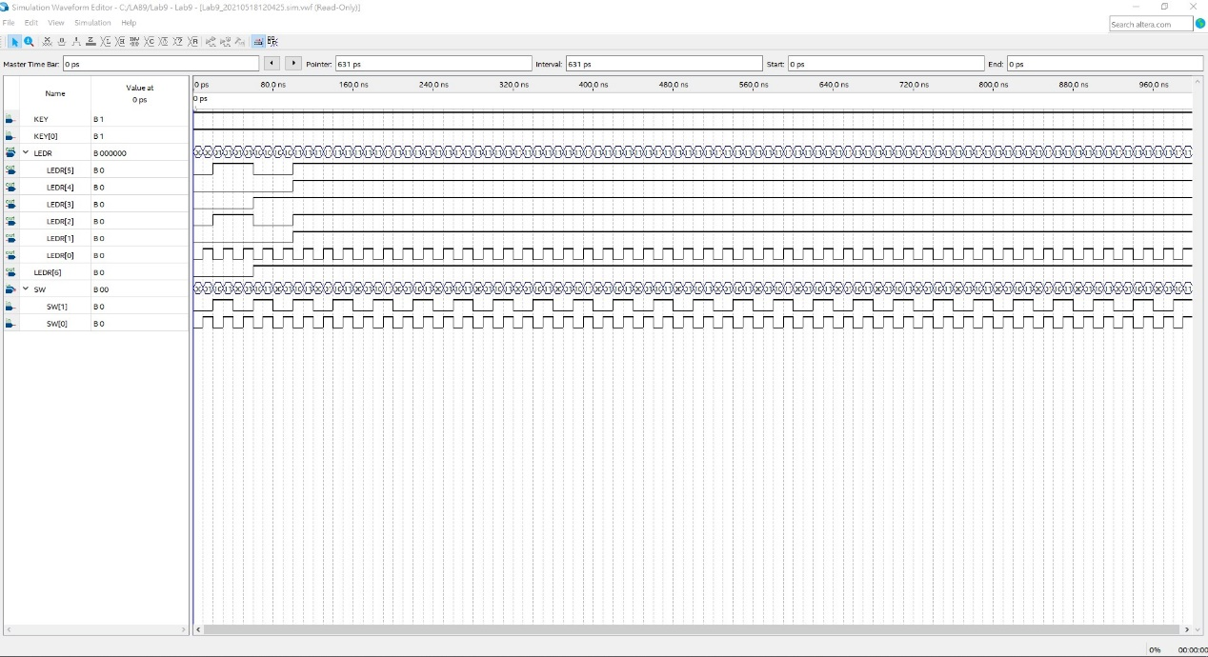

實驗記錄:

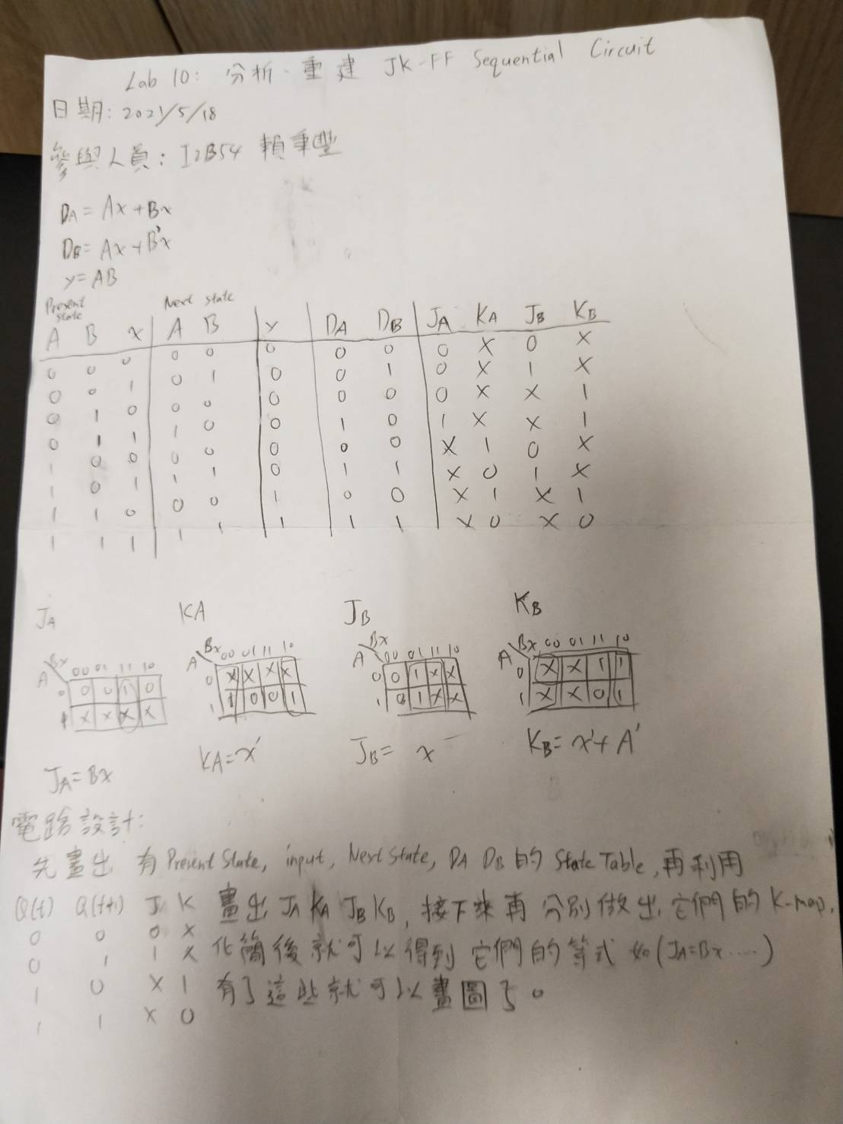

心得:

因上次花了大量時間進入狀況，這次做得十分順利，只是因為遠距教學的關係，只能在家裡使用Quartus，我一直卡在沒辦法模擬波型圖，問了同學才弄好，很可惜這次沒辦法用板子模擬，畢竟難得做出來了。